学籍异动申请线上流程（学生或教务员）

本文档将向您介绍新教务系统（学生端）学籍异动模块的使用。为了您工作便利性，我们建议您使用谷歌、Edge、火狐浏览器。以下操作的截图可双击图片放大查看。

登录

灵谷寺本部校区登录
  - 打开浏览器输入统一门户地址https://portal.nsi.edu.cn
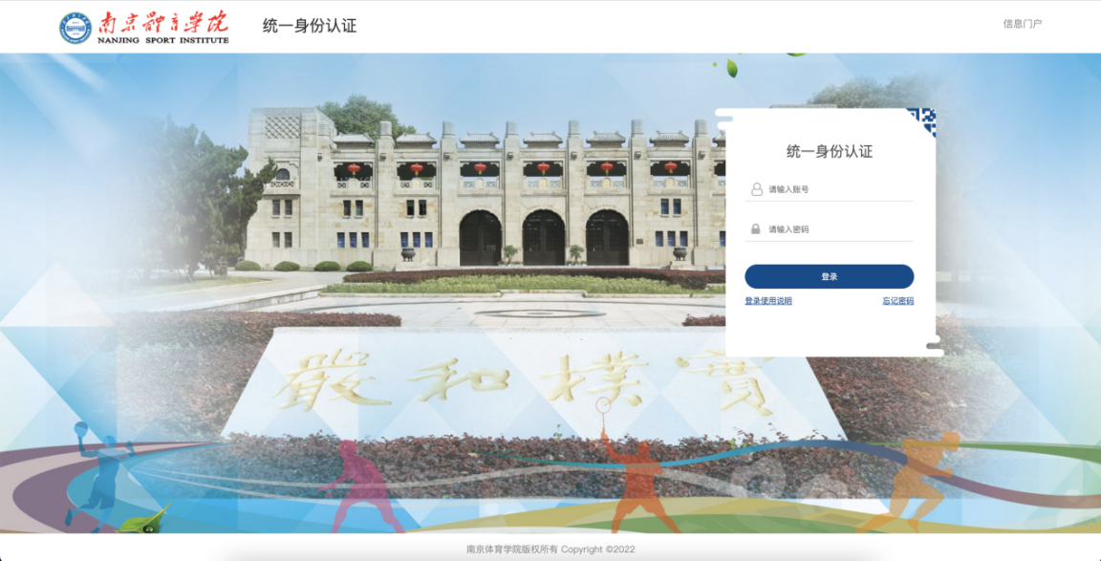
此处用户名密码是统一身份认证的用户名和密码（该用户名和密码由信息中心维护），如果密码忘记，点忘记密码找回即可；如还无法登陆，请联系信息中心。
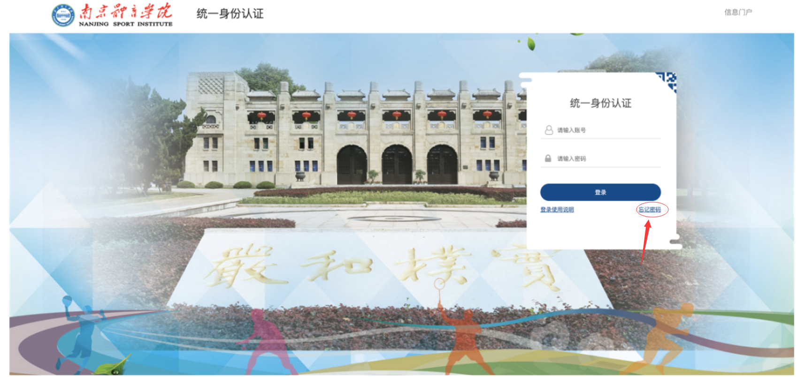
  - 输入门户账号密码，登录门户首页，下拉至门户下方有【应用推荐】标签页
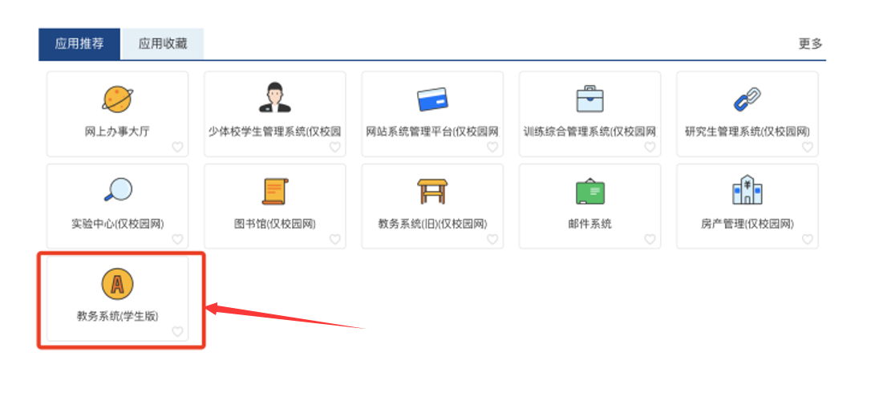
  - 点击【教务系统(学生端)】，即可登录新教务系统。
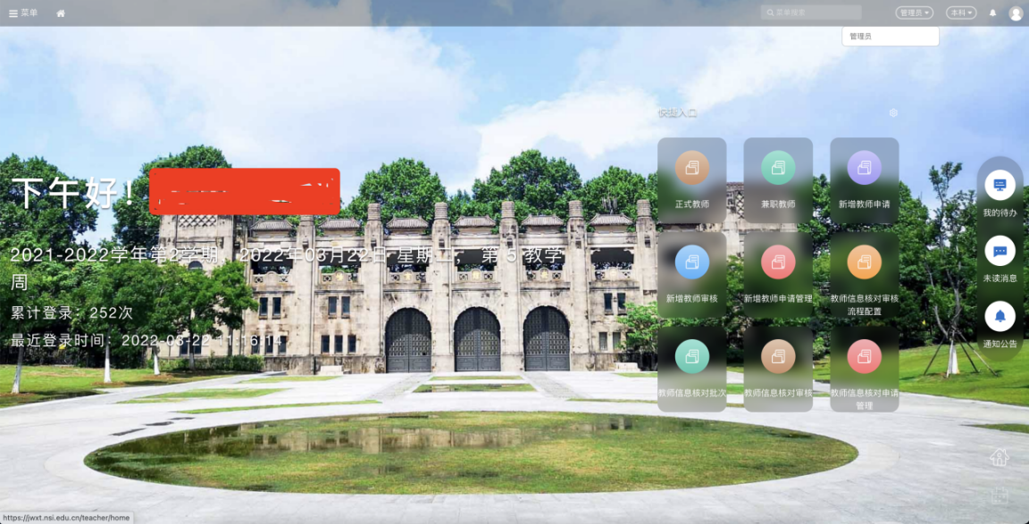

非本部校区人员登录
  - 首先登录学校官方WebVPN（https://webvpn.nsi.edu.cn）
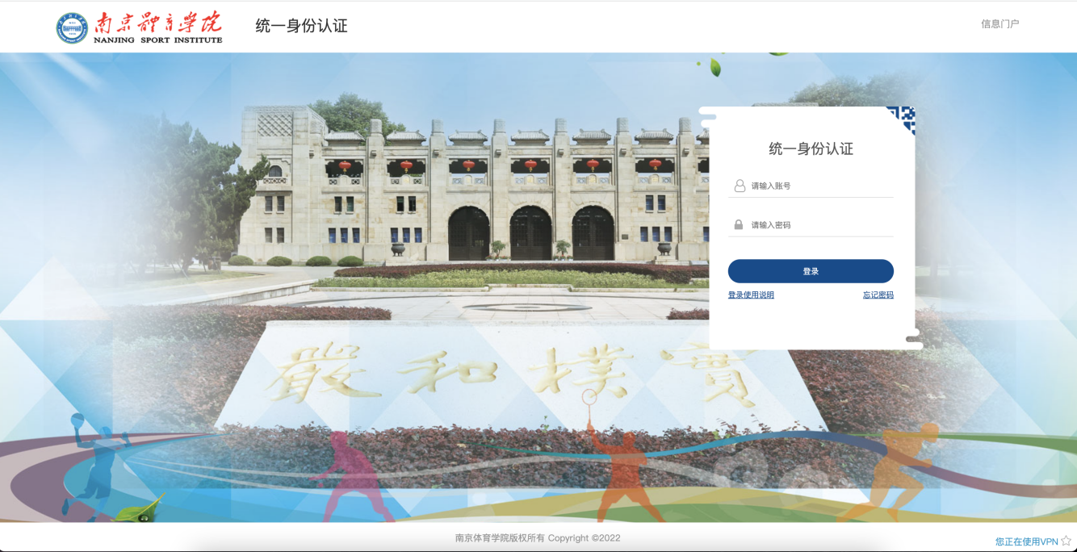
此处用户名密码是统一身份认证的用户名和密码（该用户名和密码由信息中心维护），如果密码忘记，点忘记密码找回即可；如还无法登陆，请联系信息中心。
  - 输入门户账号/密码，登录学校VPN，在【校内应用】菜单下即可找到【教务系统(学生版)】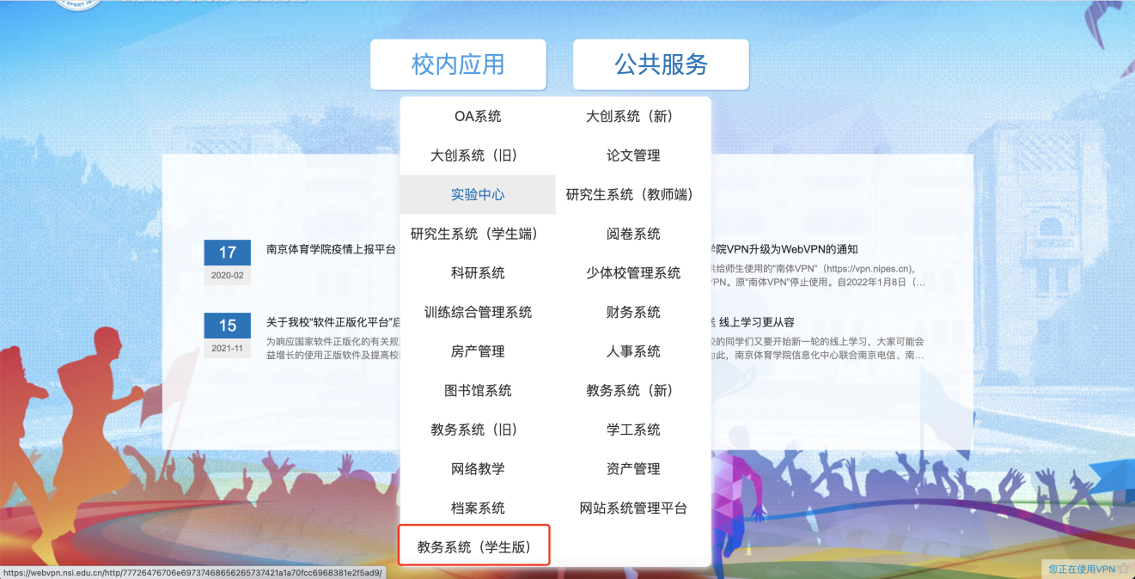
  - 点击【教务系统(新)】即可登录自己的账号。

学籍异动申请（学生）
2.1点击学籍异动申请按钮
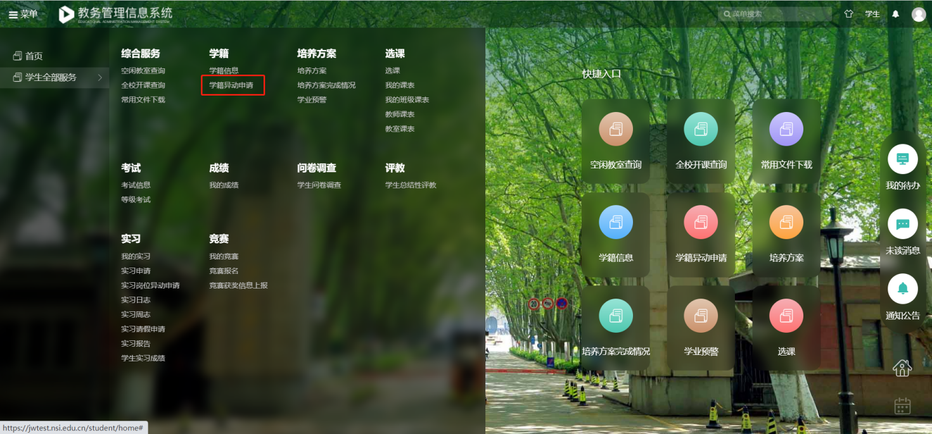
2.2选择想要申请的异动类型点击立即申请
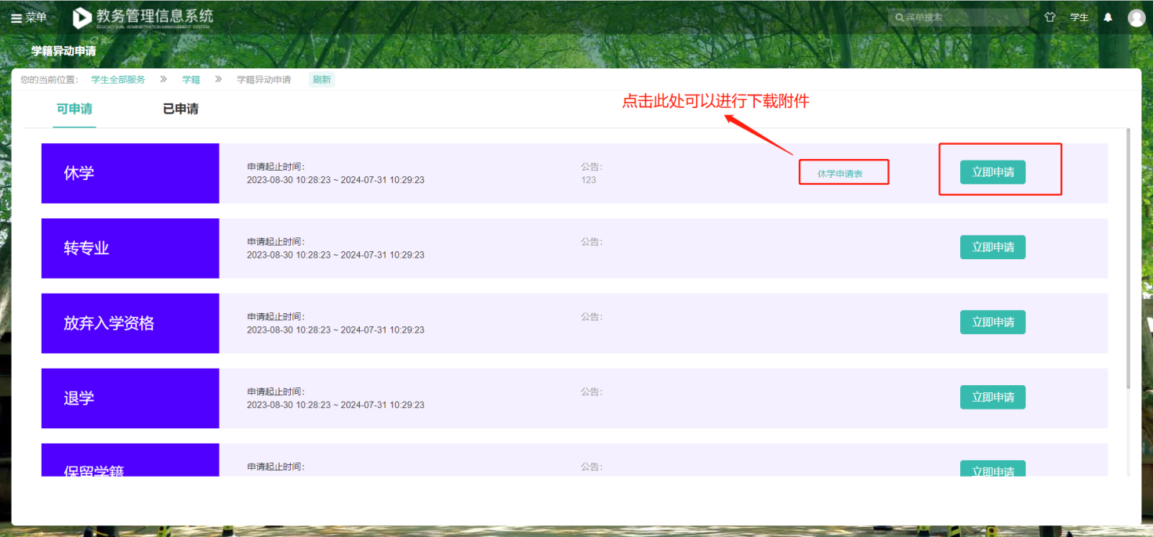
填写申请信息，填写完成后点击提交按钮即可（带*的为必填项）

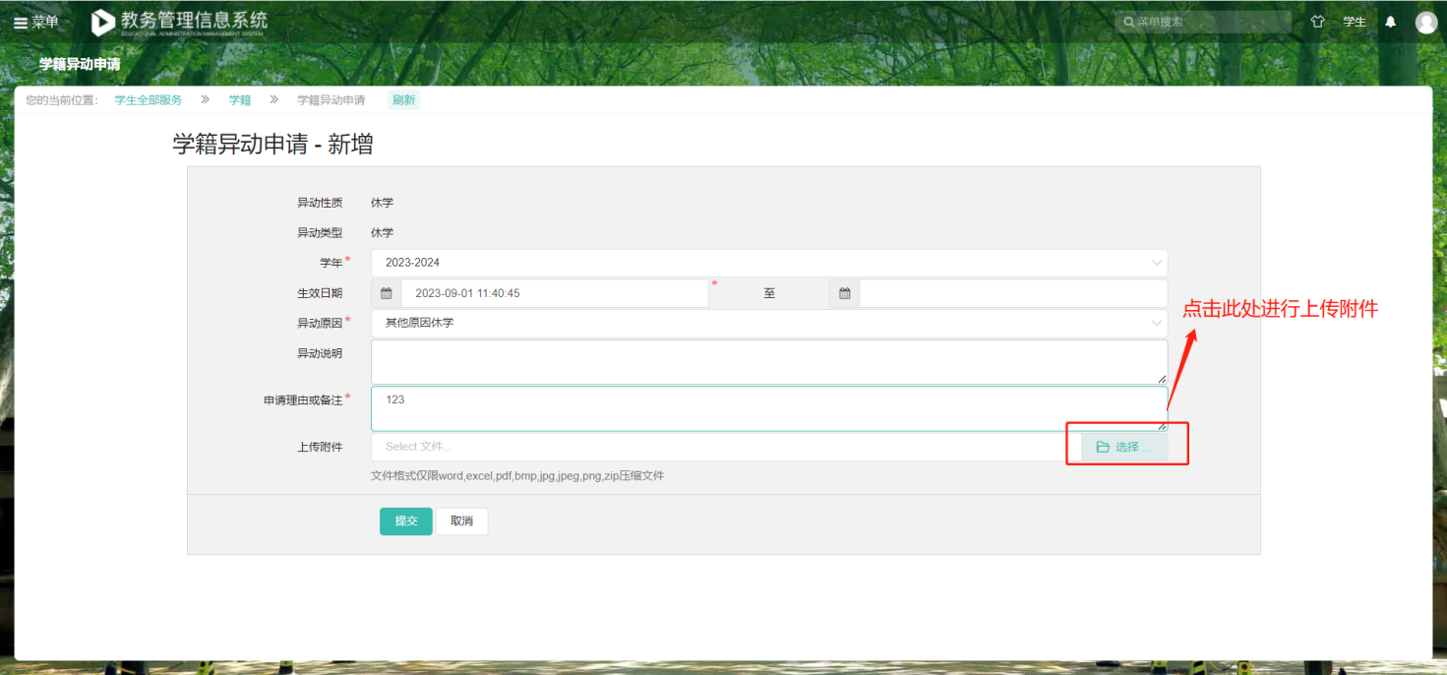
【重点提醒】
1.休学：因病、创业或其他原因暂停学习请申请休学；
保留学籍：入伍，请申请保留学籍，不要申请休学；
2.生效时间：请选择申请当天的日期，如补申请，请选择实际异动的时间。
3.附件需根据实际情况上传相关证明，如病例、学院签字章盖的材料、入伍证明、退学呈报表等。
2.3点击已申请可查看已申请的异动。
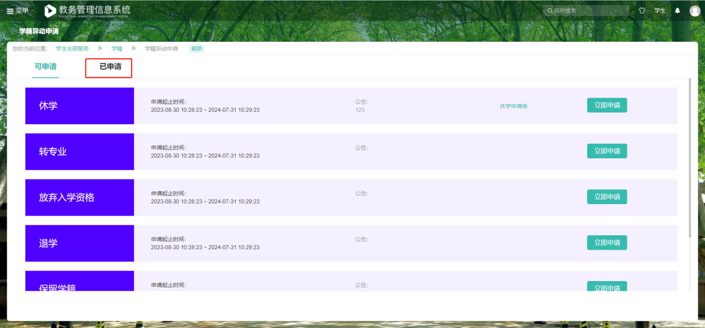
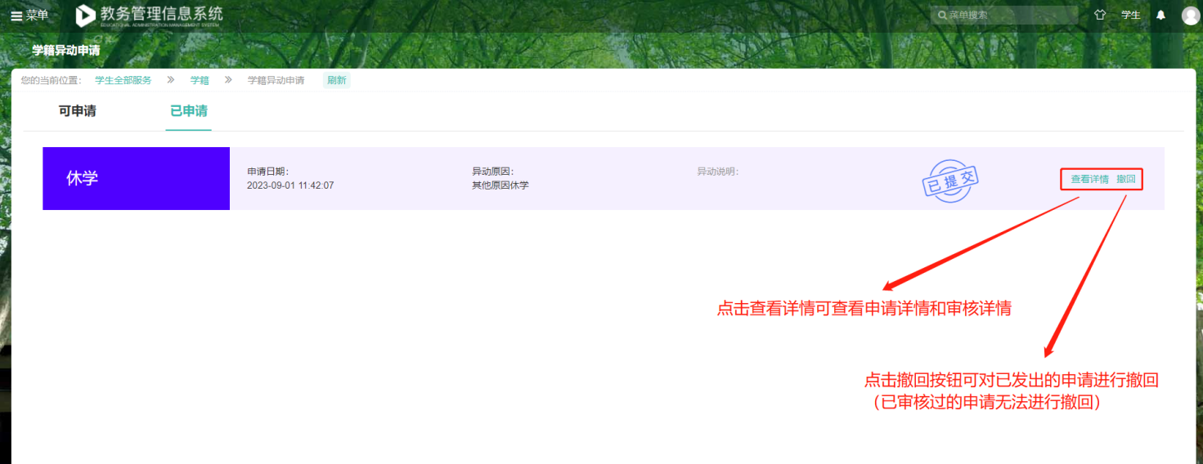

详情
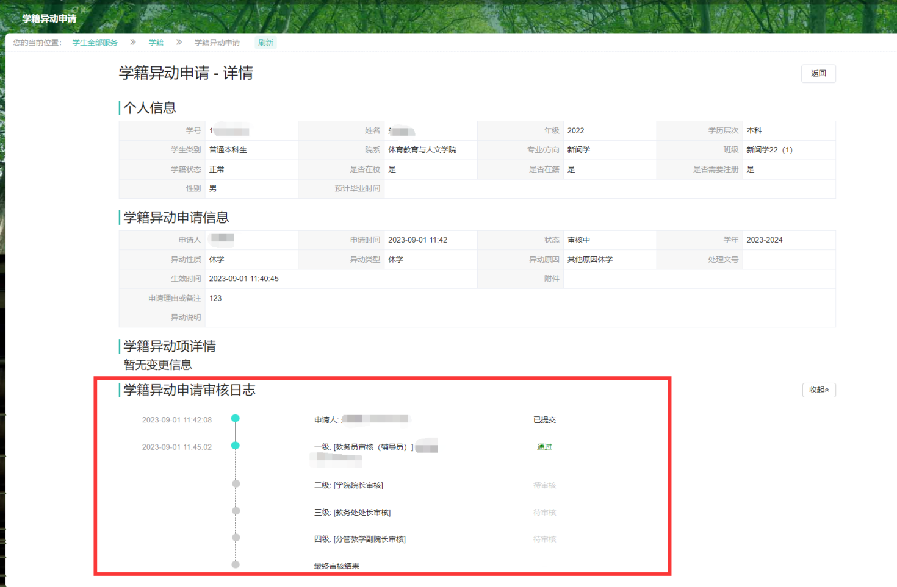
审核通过

2.4审核通过后可在学籍信息中查看异动情况
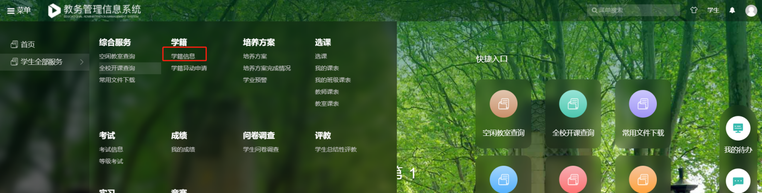
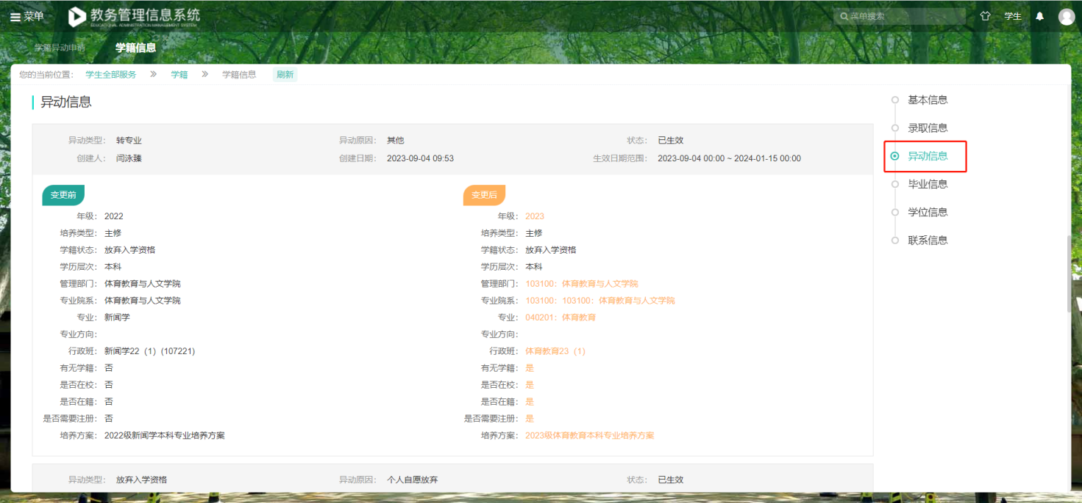
2.5如遇到申请填写错误，可联系审核员进行退回，点击修改按钮修改申请，点击删除按钮删除此条申请。
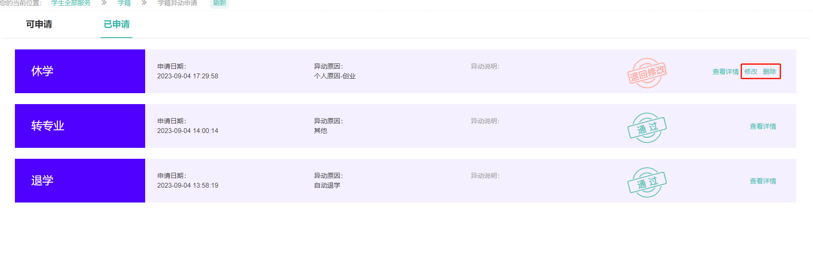


您在使用过程中如果有什么技术问题，可加入此QQ群咨询技术工程师。qq群号：978456089

学籍异动代理申请（教务员）
点击菜单-学籍管理-学籍异动申请
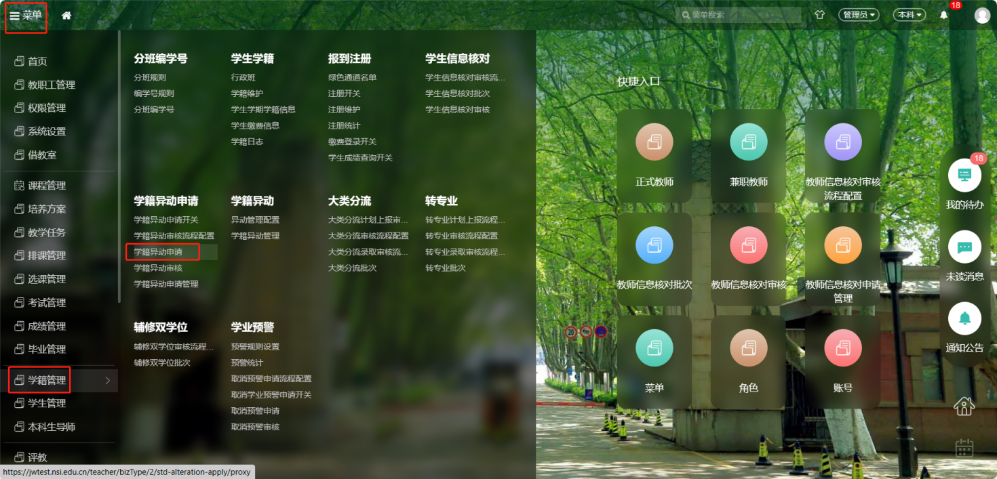
点击代理申请
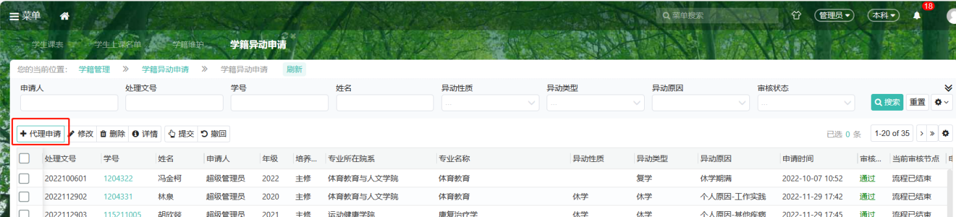
选择要申请的异动类型，点击下一步（以入伍申请保留学籍为例）
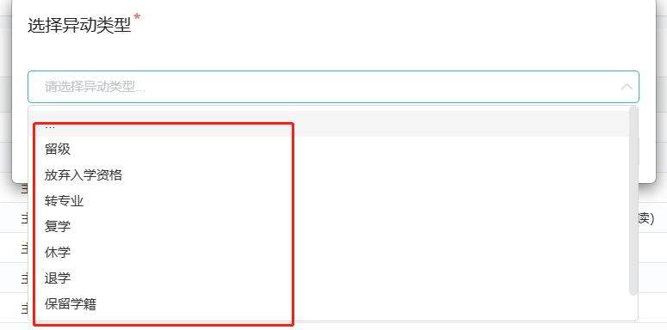
在输入框内输入学生学号或根据查询框查询出该学生然后勾选，点击确定。
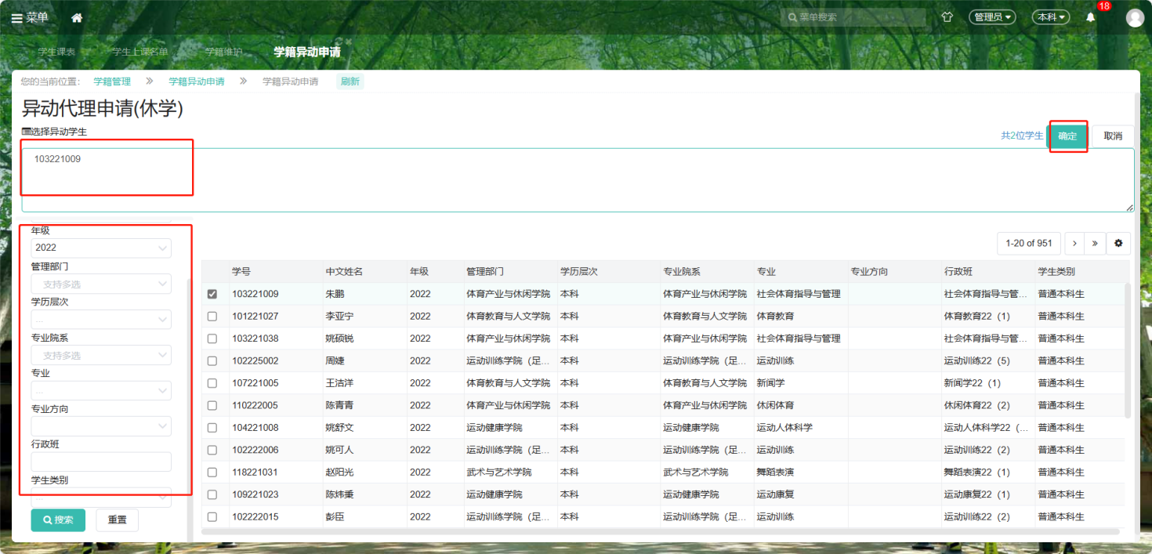
填写信息（*为必填项）填写完成后，点击提交即可。
此处的管理部门、专业院系、专业、行政班均为要转到的院系、专业、行政班。
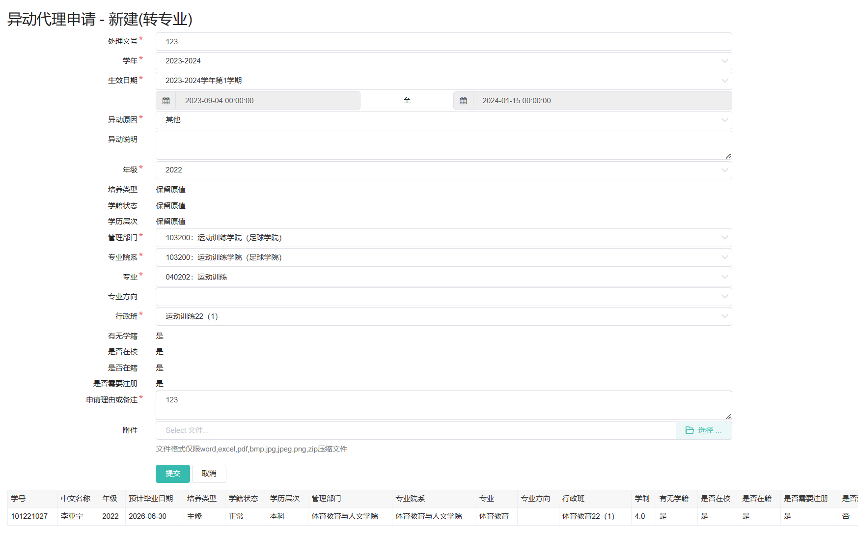

如遇到申请信息填写错误，则联系审核人退回此申请（可查看当前审核节点列显查看下一节点审核人）
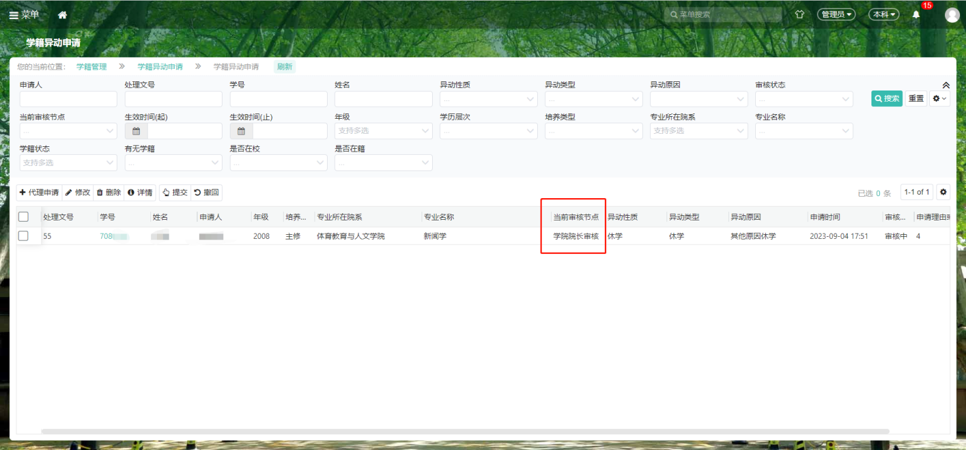
点击修改按钮，修改后重新提交，也可点击删除按钮删除此条申请。